KEMENTERIAN AGAMA
UNIVERSITAS ISLAM NEGERI MAULANA MALIK IBRAHIM MALANG
Jl. Gajayana No. 50 Malang 65144, Telp. (0341) 551354, Fax. (0341) 572533
Website : www.uin-malang.ac.id E-mail : info@uin-malang.ac.id
Nomor : Un.03/KS.01.7/902/2017 07 Maret 2017
Lampiran : 1 (satu) bendel
Perihal : Permintaan Informasi Harga Barang

Kepada Yth.
............................................................................................
di
‘- T e m p a t –

Dengan hormat,
Sehubungan rencana realisasi pelaksanaan pekerjaan Pengadaan Pakaian Kerja Satpam UIN Maulana Malik Ibrahim Malang, bersama ini kami bermaksud agar perusahaan saudara memberikan informasi tentang harga barang sesuai dengan Rencana Anggaran Biaya (RAB) yang kami lampirkan dalam surat ini.
Apabila informasi harga yang saudara berikan sesuai dan kami nilai wajar, maka kami akan memberi kesempatan perusahaan saudara untuk membuat penawaran terhadap pekerjaaan tersebut.
Kami harap data barang dapat kami terima paling lambat pada :
Hari : Senin
Tanggal : 13 Maret 2017
Pukul : 11.00 WIB
Tempat : Kantor Unit Layanan Pengadaan
Lantai II Gedung Rektorat UIN Maulana Malik Ibrahim Malang
Jl. Gajayana No. 50 Malang (0341) 570886 atau dikirim via e-mail ke : ulp@uin-malang.ac.id atau ulp_uinmalang@kemenag.go.id dengan subjek ‘informasi harga pakaian kerja satpam’

Surat informasi harga barang ditujukan :
Kepada Yth:
Pejabat Pembuat Komitmen (PPK)
Universitas Islam Negeri Maulana Malik Ibrahim Malang
Jalan Gajayana No. 50 Malang

Demikian atas perhatian dan kerjasamanya yang baik, kami sampaikan terima kasih.
Pejabat Pembuat Komitmen,

Dr. H. Sugeng Listyo Prabowo, M.Pd NIP 19690526 200003 1 003

Lampiran :
Surat Permintaan Informasi Harga Barang
Nomor : Un.03/KS.01.7/902/2017
Tanggal : 07 Maret 2017

Rincian Anggaran Biaya (RAB)

Pekerjaan : Pengadaan Pakaian Kerja Satpam
Lokasi : UIN Maulana Malik Ibrahim Malang
Tahun Anggaran : 2017

No | NamaBarang | Spesifikasi barang | Volume |  | Harga Satuan | Jumlah
1 | Seragam Safari  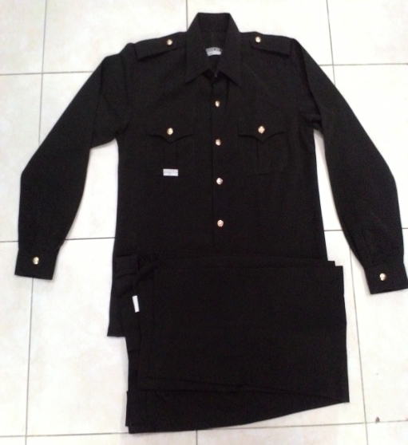 | - Bahan: standart probizz KW 1  - Hem: biru dongker, lengan panjang  - Celana: biru dongker  - Dada kanan: Papan Nama anggota Dengan Peniti  - Dada kiri: Pin Kewenangan security  - Kancing motif safari (garuda) | 60 | Stel
2 | Seragam PDL  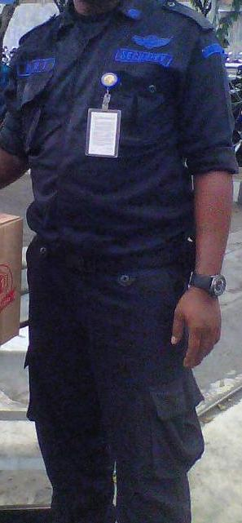 | - Bahan: standart probizz KW 1  - Hem: Biru Dongker.  - Celana: biru dongker  - Artibut bordir komputer:  - Kerah: monogram bordir  - Bahu kanan: lokasi Polda dan logo Polda Jatim  - Bahu kiri: lokasi Polres Malang Kota dan logo UIN Maliki Malang  - Dada kanan: Nama anggota  - Dada kiri: satpam UIN Maliki Malang | 60 | Stel
3 | Sepatu PDL pria  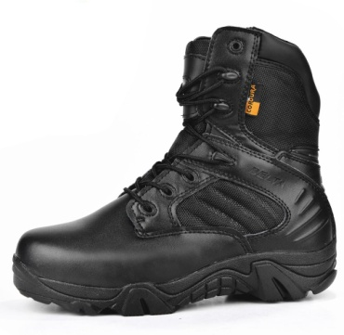 | - Bahan: kulit, resleting samping  - Warna: hitam doft  - Standart: Polri | 57 | Pasang
4 | Sepatu PDSus Item Doff  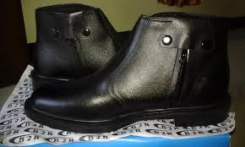 | - Bahan: Kulit Resleting  - Warna: Hitam Doft  - Standart: Polwan | 4 | Pasang
5 | 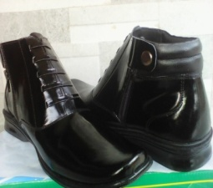  Sepatu Safari Pria | - Bahan: kulit kilap tali variasi dengan resleting  - Warna: hitam mengkilat  - Standart: jatah POLRI  - Revisi: slop kaki terlalu tinggi /kurang pendek, | 57 | Pasang
6 | Sepatu Safari Wanita  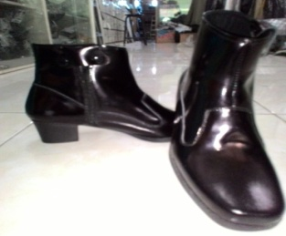 | - Bahan: kulit  - Warna: hitam mengkilat  - Standart: polwan  Revisi: slop kaki terlalu tinggi /kurang pendek, | 4 | Pasang
7 | Kaos pendek warna Putih & Biru Dongker + celana Training biru  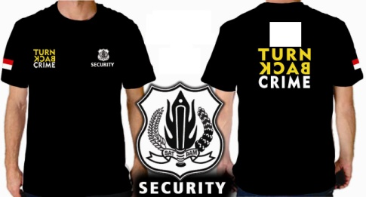  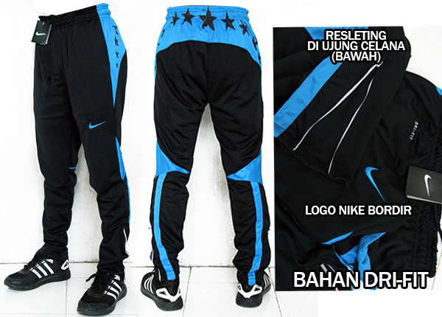 | - Bahan: pollo Lacos Lembut  - Warna: putih & Biru  - Tulisan di Punggung TBC  - Dada kiri logo security dibawahnya tulisan security (Bordir)  - Lengan model Gelang /Karet  - Perempuan: 4 orang lengan panjang  - Celana training bergaris  - Semua Logo+tulisan Bordir | 60  60  60 | Pcs  Pcs  Pcs
8 | Atribut Seragam PDH/Safari  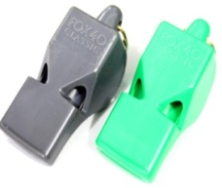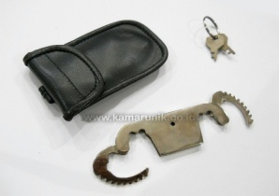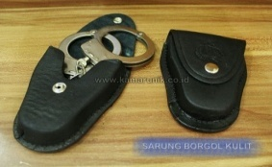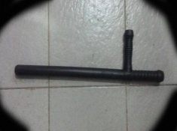 | - Borgol+Sarungnya  - Borgol Jari | 60  5 | Pcs  Pcs
 |  | - Peluit merk Foxe-4 (Black) | 60 | Pcs
 |  | - Kaos kaki PDH merk Target warna Hitam  - Tongkat (T)  - Emblem papan nama: kanan logo uin+ nama+NIP  - Lambang security kecil +pake peniti  - Lambang security Besar +pake peniti | 120  57  57  57  57 | Pcs  Pcs  Pcs  Pcs  Pcs
9 | Topi  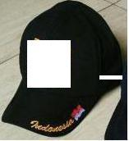  Jilbab Biru Dongker + putih (Rabbani Cadillac)  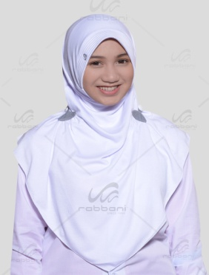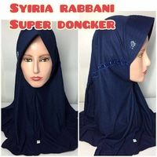 | - Warna: biru dongker , bahan KAIN bludru  - Depan: logo UIN ulul albab (hijau)  - Kanan: tulisan Turn Back Crime  - Kiri: nama personil  - Bahan : Rabbani  - Warna: Putih &  Biru dongker | 60  4  4 | Pcs  Pcs Pcs
10 | Jaket Respiro  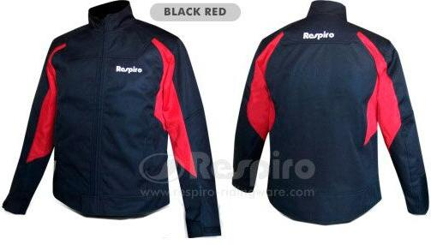 | Bagian luar: Polos Tanpa Identitas | 60 | Pcs
11 | Jas Hujan  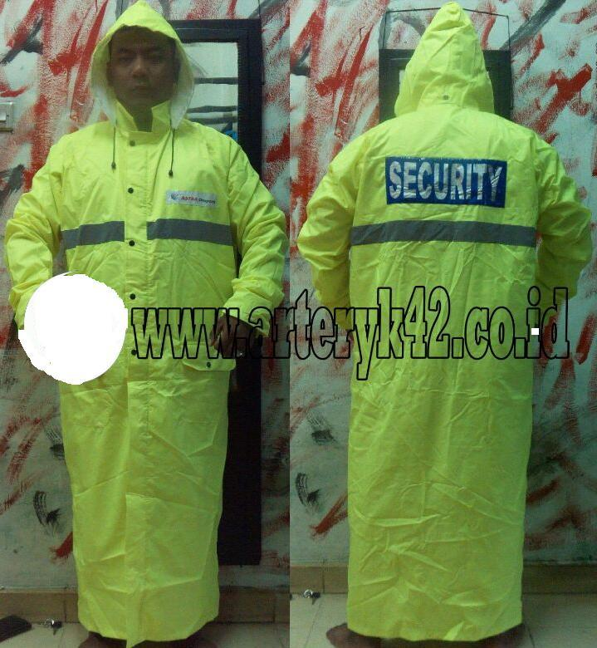 | Standart POLRI: warna hijau stabilo/hijau pupus, model terusan /Jubah | 60 | Pcs

Catatan :
* Mohon dicantumkan spesifikasi lengkap dan merek barang
* Harga sudah termasuk biaya pengukuran masing- masing anggota security
* Penawaran disertai contoh barang sesuai spesifikasi
* Harga sudah termasuk pajak

Pejabat Pembuat Komitmen,

Dr. H. Sugeng Listyo Prabowo, M.Pd NIP 19690526 200003 1 003

